Communiqué de presse

Bauma 2022: les prototypes de moteurs à hydrogène Liebherr en avant-première

⸺

Cette année, le segment Composants de Liebherr présente en avant-première ses prototypes de moteurs à hydrogène sur le salon Bauma

Le prototype H966 est intégré à la première pelle sur chenilles à hydrogène de Liebherr.

À l’occasion du salon Bauma 2022, le segment Composants de Liebherr présente deux prototypes de son moteur à hydrogène, qui dessine l’avenir du BTP. Chaque prototype est équipé d’une technologie d’injection de l’hydrogène spécifique: une injection directe (DI) et indirecte (PFI).

Nussbaumen (Suisse), 10 octobre 2022 – À l’avenir, les moteurs à combustion ne seront plus alimentés exclusivement par du diesel fossile. Pour atteindre la neutralité carbone d’ici 2050, il faut exploiter les carburants issus d’énergie durable. Parmi ces sources, l’hydrogène vert est un carburant sans carbone prometteur, dont la combustion par un moteur ne génère aucune émission de CO2. Liebherr peut s'appuyer sur son expertise dans le développement des moteurs à combustion interne pour faciliter le lancement de ces technologies de l’hydrogène sur le marché.

Moteurs à hydrogène: un avenir prometteur

Le segment Composants de Liebherr a récemment investi massivement dans le développement de son moteur à hydrogène et de ses installations d’essai. Plusieurs prototypes sont passés en phase d’essai depuis 2020, avec des résultats encourageants en termes de performances et d’émissions – en banc d’essai comme en situation réelle. Dans le cadre de ce processus, différents systèmes d’injection et de combustion ont aussi été soumis à essai – notamment les injections directe et indirecte. Les prototypes d’engins de terrassement équipés de ces moteurs sont en fonctionnement depuis 2021.

Système d’injection indirecte: un point de départ dans le développement des moteurs à hydrogène

Les premières tentatives de développement d’un moteur à hydrogène ont d’abord privilégié le système d’injection indirecte. Ainsi, Liebherr a développé la première machine à moteur à combustion interne à hydrogène pur: la pelle sur chenilles R 9XX. Son moteur 6 cylindres zéro émission, le H966, lui permet de mettre puissance et dynamique au service des applications spécifiques. La pelle sur chenilles à hydrogène R 9XX, équipée de son moteur H966 en configuration injection indirecte, sera présentée aux stands 809 – 810 et 812 – 813. Le moteur H966 seul sera exposé dans l’InnoLab.

Injection directe: un pas de plus vers des moteurs à hydrogène efficaces

Encouragée par les résultats du système d’injection indirecte, Liebherr a ensuite élargi son champ de recherche et de développement aux systèmes d’injection directe. Le prototype H964, un moteur 4 cylindres équipé de cette technologie, sera présenté au stand du segment Composants de Liebherr (stand 326, hall A4). Dans cette configuration, l’hydrogène est injecté directement dans la chambre de combustion, par opposition au système d’injection indirecte, qui l’insuffle d’abord dans l’admission d’air. Le système d’injection directe renforce le rendement du combustible et la densité de puissance du moteur : les moteurs à hydrogène proposent donc une alternative intéressante aux moteurs diesel pour les applications les plus exigeantes.

Et demain?

Le segment Composants de Liebherr prévoit de lancer la production en série de moteurs à hydrogène d’ici 2025. D’ici là, l’entreprise met en avant diverses activités de recherche dans l’injection avec pour objectif l’optimisation de la combustion et de la densité de puissance.

Indépendamment des moteurs à hydrogène pur, plusieurs études relatives aux carburants alternatifs sont en cours, notamment un moteur à bi-carburant alimenté par de l’hydrogène avec combustion à l’HVO, ou par l’HVO pur. Cette technologie renforcera la flexibilité de fonctionnement du véhicule dans différentes configurations.

À propos de Liebherr Machines Bulle SA

Liebherr Machines Bulle SA est le centre de compétence dédié aux moteurs à combustion et aux composants hydrauliques (moteurs et pompes à piston axial). La société fait partie du segment Composants du groupe Liebherr. Située dans le canton de Fribourg en Suisse, elle développe et fabrique des composants et des systèmes de haute qualité, qui sont utilisés non seulement au sein du groupe Liebherr, mais aussi intégrés aux machines d’autres fabricants. Ils sont conçus pour les machines de terrassement et de génie civil, les pelles minières, les grues mobiles et sur chenilles, les engins maritimes, les machines de manutention au biogaz, ainsi que pour les centrales de chauffage à distance. La très haute qualité et le développement de solutions sur mesure sont notre priorité.

**À propos de Liebherr-Components**

Le groupe Liebherr est spécialisé dans le développement, la construction, la fabrication et la remise à neuf de composants performants dans le domaine de la technique d’entraînement et des commandes mécaniques, hydrauliques et électriques. Liebherr-Component Technologies AG, dont le siège se trouve à Bulle (Suisse), se charge de la coordination de toutes les activités du segment de produits Composants.

Le vaste portefeuille comprend les produits suivants: moteurs à combustion, systèmes d'injection, régulateurs électroniques, pompes et moteurs à piston axial, vérins hydrauliques, roulements de grandes dimensions, boîtes de vitesses et treuils à câble, installations de distribution, composants pour l’électronique et l’électronique de puissance, ainsi que des logiciels. Les composants de très grande qualité sont utilisés dans les grues, les machines de terrassement, l’industrie minière, les applications maritimes, les éoliennes, la technique des véhicules ou dans l’aéronautique et la technique de circulation. Les effets de synergie dans les autres segments de produits du groupe Liebherr contribuent au développement technologique continu.

À propos du Groupe Liebherr

Le Groupe Liebherr est une entreprise technologique familiale proposant une gamme de produits très diversifiée. L'entreprise figure parmi les plus grands fabricants mondiaux d’engins de construction. Elle offre également dans de nombreux autres domaines des produits et services haut de gamme axés sur les besoins des utilisateurs. Le Groupe compte aujourd'hui plus de 140 sociétés sur tous les continents. En 2021, il a employé plus de 49 000 personnes et a enregistré un chiffre d'affaires consolidé de plus de 11,6 milliards d'euros. Liebherr a été fondé en 1949 à Kirchdorf an der Iller, dans le sud de l'Allemagne. Depuis, les employés ont pour objectif de convaincre leurs clients par des solutions exigeantes tout en contribuant au progrès technologique.

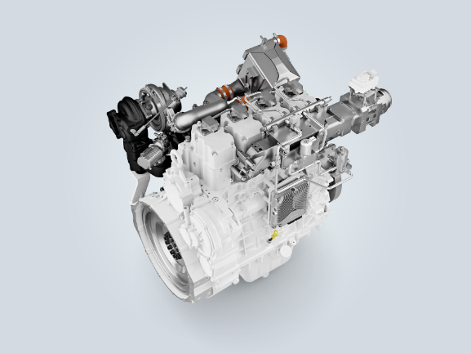Photos

liebherr-d964-DI-hydrogen-engine-in-development.jpg  
iebherr présente son moteur 4 cylindres H964 équipé du système d’injection directe au stand 326, hall A4.

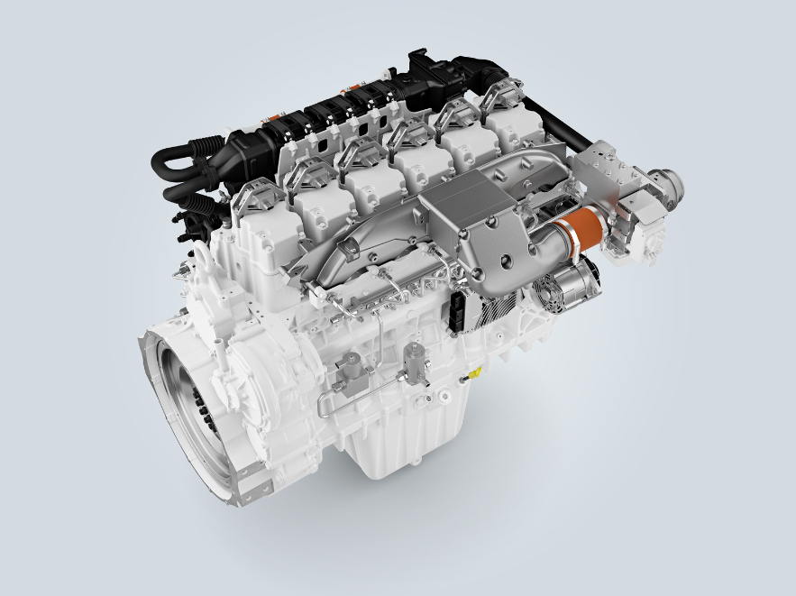

liebherr-h966-PFI-hydrogen-engine-in-development.jpg  
Le prototype à 6 cylindres du moteur à hydrogène H966 est la pièce maîtresse de la première pelle sur chenilles à l’hydrogène de Liebherr.

Contact

Alexandra Nolde  
Senior Communication & Media Specialist  
Téléphone: +41 56 296 4326  
E-mail: alexandra.nolde@liebherr.com

Publié par

Liebherr-Components AG  
Nussbaumen/Suisse  
www.liebherr.com/components